9月議会の最終日（9月19日）、平成25年度一般会計決算認定の議案が採決に付され、西澤議員は党議員を代表して反対討論に立ちました。丸山光雄議員は同和特別施策の終結を求める内容で討論しました。本決算認定は他の議員が賛成し可決しました。
西澤議員の討論要旨を紹介します。
◇ ◇ ◇
来年度予算に
活かすために
私たちは、甲良町政が直面している課題に対して、どのように打開をしようとしているのか、その場合、町民のくらしの現状に寄りそって、暮らしやすい町とするための具体策を実行してきたのか、暮らしやすい町を阻害しているムダ使いや、不正を正す努力をしているのかなどを検討しました。
なぜなら、それは、25年度の決算を通して、来年、27年度の事業展開・予算編成に活かしていただきたいと切に願うからです。

滞納の根本原因直視を
まず、町民のくらしにどう向き合っているのか、という課題です。町税などの滞納の根本的な解決が求められて久しい期間が過ぎます。今回の質疑に対しても、明確な解決策を持つに至っていません。貧困と格差が広がる中、北川町政がかかげる「生活力の弱い町民」への施策や「住みたい、住んでよかったと言える甲良町を作る」をはじめ、３つの基本柱とは異なる結果に進んでいることを直視しなければならないと思います。それは、２５年度に限ったことではありませんが、人口減少と健康寿命が県下一短いことに象徴的に表れているのではないでしょうか。
防災センターより
くらし応援を
特に、国民保険事業に関して言えば一般会計からの繰入を行わず、国保税の引き上げに舵を切ってしまいました。これは、健康増進や子育て支援に努力している現場職員の努力を水のあわにしてしまいかねない方策だと思います。
一方、防災センター建設につながる公民館駐車場の整備事業に着手したことは、町財政を圧迫し、町民のくらし、子育て、農業支援など住みやすい町への施策が充実できない要因を作るものであります。
公民館駐車場の確保にどれだけ優先度があったのか、急ぐ必要があったのか――については用地買収の予算の際に申し上げましたが、駐車場が常時満杯状態ではなく、大きな行事が重なる時だけで、来庁者から、頻繁に苦情が寄せられているわけではありません。
ハコモノではなく
甲良民報
2014年10月19日 629号
発行責任：日本共産党甲良町議員団
連絡：甲良町在士463（西澤）
Tel.Fax38-4949
みなさんのお声・願いをお待ちしています。 ☆くらし・医療・税金・教育などの相談は 西澤伸明38‐4949 丸山光雄38‐3123
◎日本共産党甲良町支部の見解を紹介します。メール siga-koura463@jcp-nobuaki.com ホームページもごらんください【「西澤伸明」で検索】
職員養成の優先を
防災センター建設計画について申し上げますと、防災センターというハコモノ建設よりも、防災の中身が重要であり、町民に信頼される職員の養成や、町民のくらしの安定、子育て、農業支援が優先されるべきだと考えます。去る7日に防災訓練がありましたが、職員の姿勢に対するある町民の声の一つです。「巨大地震が起きた」という想定にもかかわらず、車で参加人数の点検に職員がまわってきたが、緊張感がない。車は走れないという巨大地震が起きた想定なのだから、自転車かバイクで町民とともに汗をかいてくれるのが真剣な訓練ではないのか――という苦情が寄せられましたが、それは一例に過ぎません。
防災センター建設は、町長選挙公約に挙げられていますが、事業の構想、設計など、具体的着手は中止すべきだと考えます。
医療費立替え金請求もれ事件
法令順守・管理の
欠落が表面化
次に、今年の６月、町職員の職務怠慢で、町に入るべき収入が、時効となり、入金されなかった問題は、25年度決算ともかかわって、触れないわけにはいききません。この収入は、年度内の見込みが立つものではなく、ゼロ調定だと言いますが、審議の中で、明らかになったように、社会保険分の高額医療費の２割分は診料ごとに、町に請求が来て、患者本人の分も町が立て替えて支払っており、担当課長が掌握していないということは、およそ考えられません。部下の業務監督はもちろんですが、会計室はじめ庁舎内との連携がなされていなかったのではないか、課長間連携の希薄さを感じざるを得ません。
事実と原因の解明、
厳正な処分を
この問題では、もうひとつ、住民の印鑑使用が常態化されていた実態が暴露されました。課長の知らないところで、住民名の印鑑が押されていたという回答も、実はうすうす知っていたけれども、管理職の関与を否定しているのかと疑わざるを得ません。もしそれが事実なら、課内では、本人作成が堅持されていなかったことを示すとともに、この問題解決に課長が真剣に向き合っていない表れではないかと思います。
これは、ささいな不祥事に見えますが、役場内で、長年、解決されずに積み重なってきた問題が含まれているととらえることが重要で、事実と原因の解明、厳正な処分を改めて求めておきたいと思います。
住み続けられる町へ
一丸となり
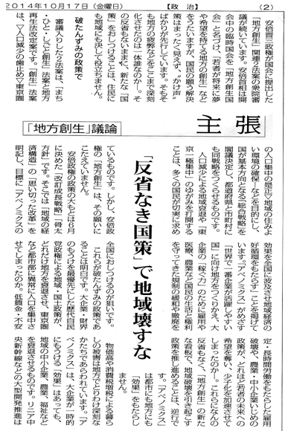
最後に、「甲良町が消滅か！」とセンセーショナルに、興味本位に取り扱われることも、今後あろうかと思いますが、何とかいい町にしたい、住み続けたいと願っている町民、何らかの事情で出るに出られない町民にとって、また、町民に喜んでもらえる仕事をしたいと願っている職員にとっては、人口増加をめざす取り組みは切実な課題です。来年度に向けて尽力されることを要請しておきたいと思います。
「しんぶん赤旗」
同和行政を終結させ、だれもが安心して暮らせる甲良町政の実現に向け、私たち日本共産党も尽力することをお誓いし、反対の討論とします。
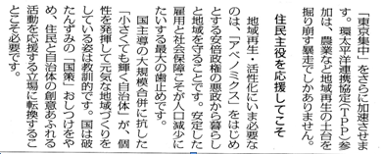
お元気ですか
18号・19号台風後の秋晴れが続きます。台風通過直後の会話には「滋賀はほんまに恵まれているね～」をよく聞きます。被害甚大だった地域の方々には申し訳ないとの気持ちもにじみ出ているように思います。洪水、土石流、そして御嶽山の噴火の犠牲者に哀悼の念を捧げ、被害者の方々には心からのお見舞いを申しあげます▼9月議会が終わりました。町政と議会の問題点もお知らせしたいと思うのですが、安倍政権のあまりにも反国民的な暴走を黙って見ていられない気持ちの方が先走ります▼先ず消費税10％への執念の異常さです。しきりに「経済の動向を見極め判断」と言っていますが、安倍首相が見ている「経済」は庶民のくらしや賃金ではありません。株価の動向であり、その刹那（せつな）で利益を稼ぐ投資家・財界の動向でしょう▼「増税分は福祉の充実に充てる」との説明のウソ・デタラメが隠せなくなってきたのでは。「75才以上軽減縮小」や入院給食費２６０円から４６０円（１食当たり）に引き上げ、「物価下落以上に年金削減」など、次々に国民の負担増、福祉切り捨てをねらっているのです▼憲法９条をこわし、米軍の起こす戦争に参加できる「集団的自衛権の行使容認」、米軍基地の押し付け、命を脅かす原発の推進･･･。選挙で「安倍政権ノ―」を突きつけ、国民が退場させる以外にないのでは･･･（Ｎ）。

